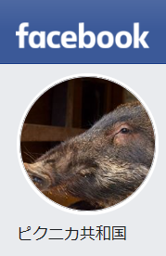[](http://piknica.com/)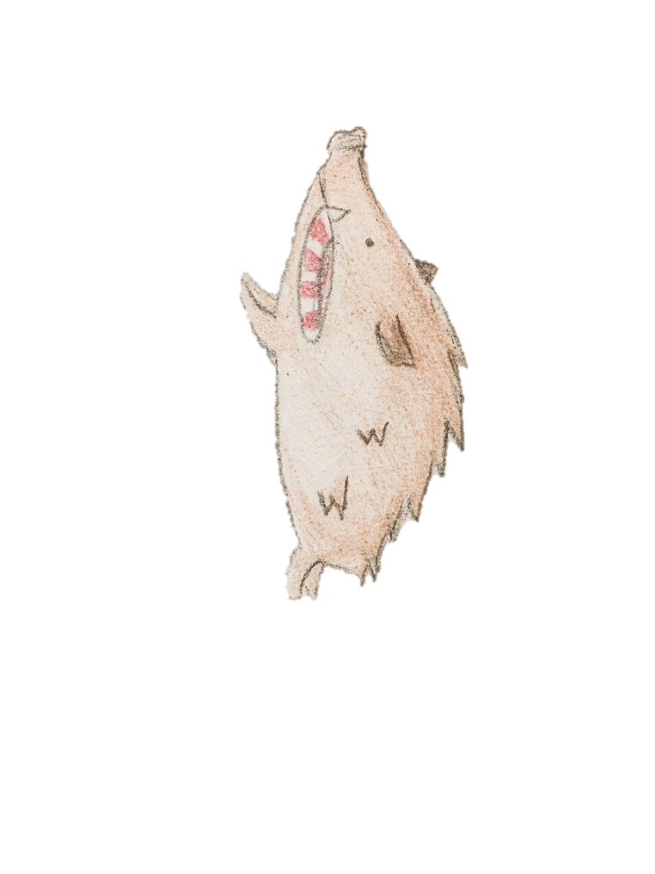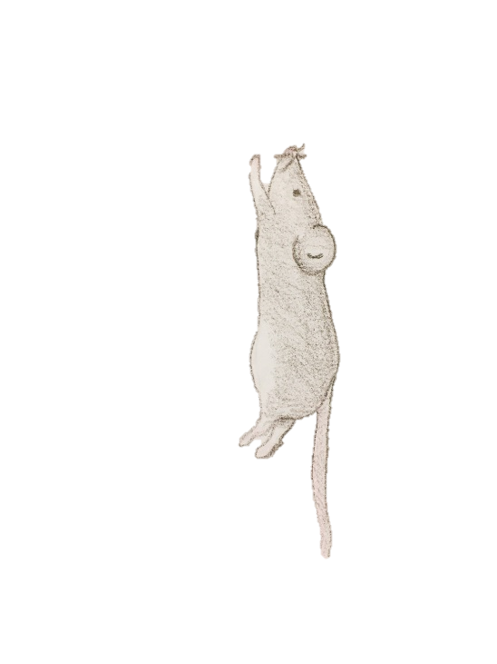

**の**

**ご来園お待ちしております♪**

モルモット・マウス・シマリス・カピバラ・ヤマアラシなど

ピクニカ共和国にはネズミの仲間がたくさん！！

イベント情報はこちらで！

他、ねずみたちとのふれあいやグッズ販売etc.

カピバラルフナのガイド

**その他イベント盛りだくさん**

今年はいのししのぐうちゃんからネズミの仲間モルモットへ！

ピタゴラスイッチ風の装置を使ってタスキ渡しを行います！

**１２月２２日（日）**